目录结构
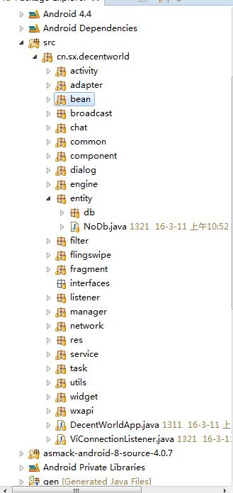
- 存放activity，必要模块开放到新建的子包下面；
- 存放adapter
- 存放 实体类model,以后都统一存放到entity包中，存放规范[见10];
- 存放 自定义广播接收者，即继承了BroadcastReceiver的类；
- 存放 聊天相关的业务类及辅助类；
- 存放 存放该项目共同使用的工具，该工具与项目有所关联，但不属于单纯的工具，区别于utils包；
- 存放 组件，用于提取activity中的业务逻辑，减少activity和fragment等文件的代码量；
- 存放 dialog；
- 存放 业务逻辑的主要存放区；
- 存放 实体类model,需要保存数据库的model(即继承了ActiveAndroid中的model)存放在db包中，其它如NoDb；
- 存放 消息过滤器；
- 存放 存放陌生人卡片相关代码；
- 存放 fragment，必要时可以将代码放到新建的子包下面；
- 存放 接口；
- 存放 监听回调接口；
- 存放 管理类；
- 存放 网络请求相关（ResultBean类、网络请求封装类、网络安全类）
- 存放 项目需要用到的固定资源，比如：爱好、全国城市列表、全国城市银行等等；
- 存放 自定义服务；
- 存放 根据不同的subject将消息路由到不同的task线程进行处理；
- 存放 通用工具类；
- 存放 通用控件；
- 存放 微信支付；
- 存放

